УДК 519.217:336.4:657:006.1
М.Ю. Бадекин, Н.Н. Ивахненко
ГО ВПО «Донецкий национальный университет экономики и торговли имени Михаила Туган-Барановского», г. Донецк
yulduz19.77@mail.ru

Модель документооборота предприятия на основе вероятностного подхода

Аннотация: Рассмсотрен вероятностный подход к изучению модели документооборота предприятия. Для некоторых примеров полученные численные динамические характеристики этого процесса. Для аналитического исследования, которое разрешает контролировать и корректировать рассматриваемую систему, был использован метод z -преобразований.

Abstract: The probabilistic approach to the study of the documental circulation model of an enterprise considered. The numerical dynamic characteristics of this process for some examples was ob-tained. The method of the z – transforms for analytical investigation which allows to control and to correct studied system was used.

Ключевые слова: вероятностный подход, цепи Маркова, документооборот, численные характеристики, аналитическая форма, z-преобразование, матрица.
Key words: probabilistic approach, Markov chains, workflow, numerical characteristics, analytical form, z-transformation, matrix.

Введение Для любого крупного предприятия актуальны проблемы автоматизации процессов хранения, поиска и обработки информации, обеспе-чения безопасности ее передачи и возможности совместного использования. Рядом авторов отмечено, что при проектировании информационных систем необходимо стремиться к тому, чтобы количество первичных документов была минимальной, а информативность - максимальной [1]. По мнению Б. Гейтса, только электронные технологии способны полностью изменить документирования бизнес-процессов предприятия и стать действенным инструментом для создания без бумажного офиса [2].
Формированием информационных потоков занимаются субъекты на всех уровнях управления экономикой страны. В результате информационные пото-ки стали мощнее, но проблема обеспечения эффективности самой информации и ее получения до сих пор остается актуальной [3]. Остро стоит проблема создания адекватных систем информационного сервиса, которые представляют совокупность элементов инфраструктуры предприятия, процессов информационных технологий и входных элементов внешнего информационного пространства, которые находятся в неразрывном взаимодействии по формированию спроса пользователей на информационную услугу и удовлетворения этого спроса. [4].
В работах Энгельбарта и Хофмана [5-6] предлагаются методы и системы для повышения эффективности внутреннего документооборота предприятий. Рассмотренный в нашем исследовании подход расширяет количество методов, которые могут быть применены на предприятиях для совершенствования их внутреннего документооборота.
Целью настоящей работы является разработка модели оценки внутреннего документооборота на предприятии на основе вероятностного подхода (теории цепей Маркова), которую можно исследовать как многочисленными, так и аналитическими методами на основе z-преобразований.

Постановка задачи. Реформирование экономических, социальных и экологических составляющих устойчивого развития страны требует соответствующих информационных источников для поддержки принятия управленческих решений на всех уровнях управления экономикой страны. Растущие потребности в оперативной и достоверной информации для принятия управленческих решений требуют адекватного планирования, надлежащего учета и контроля всех ресурсов предприятия, эффективной системы документооборота. Однако, во многих предприятиях потребности руководства в такой информации в полной мере не удовлетворяются, документооборот задерживает принятие решений, что негативно сказывается на общей эффективности их деятельности.
Поэтому возникла необходимость изменения или усовершенствования традиционных учетных схем, изменения функций операционного документирования хозяйственных операций и построения документооборота предпринимательской и непредпринимательской деятельности отечественных субъектов хозяйствования.
Определение оптимальной системы внутреннего оборота документов на предприятии, является актуальной задачей.

Методология
Пусть на предприятии создана система документооборота определяет, сколько документов после визирования остается у руководителя, а сколько направляется в отделы исполнителям, которые рассматривают документы, готовят предложения и возвращают их для принятия решения руководителю. По статистическим данным маршрутизации документов можно построить переходную матрицу, которая определяет вероятность перехода документов между состояниями: руководителем и исполнителями. Теорию цепей Маркова [7-9] можно использовать для замкнутой системы. Внутреннюю систему документооборота можно считать замкнутой для каждого документа, который относится к определенной группе классификации и усредняется по вероятности его перехода из одного состояния в другое. По эргодическая теореме Маркова можно найти стационарные значения вероятности обращения документа по группам классификации между исполнителями и руководителем, которые определяют при пошаговом (час, день) переходе системы до предельного состояния количество шагов, то есть время выполнения документа.
Граф модели документооборота на предприятии представлен на рис. 1

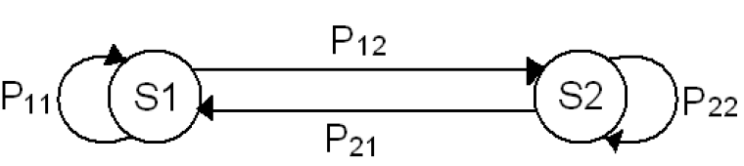

Рис. 1 - Граф модели документооборота

На рис. 1 и - состояния системы документооборота ( - руководитель, - исполнитель), - условные вероятности перехода из - го состояния в - тое состояние.
Для стационарного потока документов по статистическим данным можно построить матрицу перехода документа определенной группы из одного состояния в другое. Пусть для первой группы документов по классификации матрица перехода А имеет вид:

(1)

Начальное состояние документа определяется вектором . По эргодической теореме Маркова находим предельное состояние документа - :

(2)

второе уравнение является нормировкой вероятностей.
Из системы уравнений (2) получаем значение для . В граничном состоянии равно , что означает: через n шагов система приходит в состояние, когда документ возвращается к руководителю.
На рис. 2 представлен пошаговый переход системы из начального до предельного состояния по алгоритму

(3)

где n - число шагов.

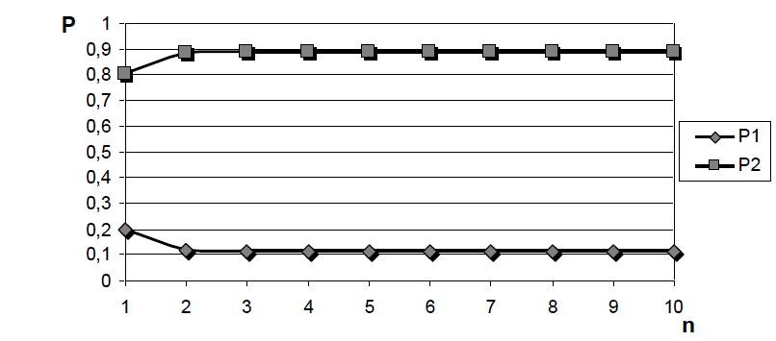

Рис.2 - Переход системы до предельного состояния

- компаненты вектора состояния .
Рис.2 показывает, что через шага документ первой группы будет выполнен.
Для документа второй группы матрица перехода по статистическим данным имеет вид

(4)

Из уравнений (2) заменой матрицы на получим для второго документа вектор предельного состояния .
На рис.3 приведен пошаговый переход системы документов второй группы до предельного состояния

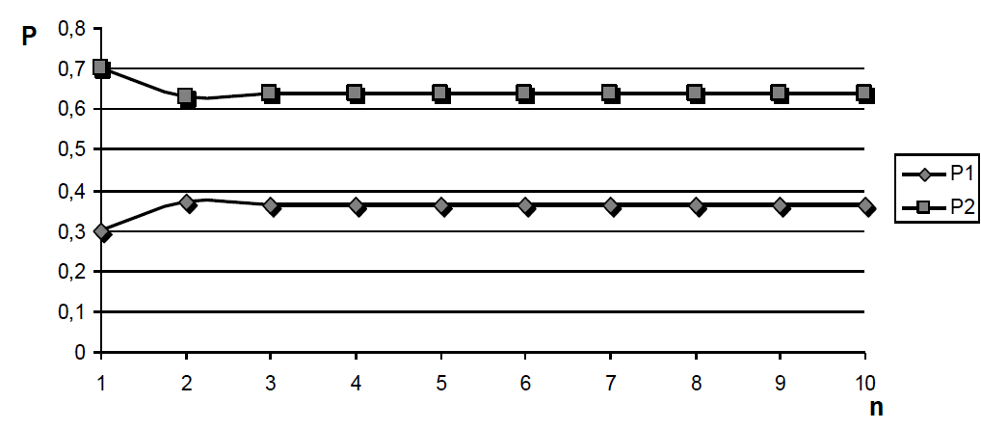

Рис.3 - Переход системы до предельного состояния

Через шагов документ второй группы будет выполнен. Аналогичные исследования можно провести для документов других групп. Для аналитического исследования поведения цепи Маркова до перехода в предельное состояние используем метод z-преобразований [10]. Применим z-преобразования к составляющих уравнения (3), положив :

(5)

Из уравнения (5) выбираем выражение для :

(6)

где - единичная матрица, - обратная матрица к матрице .
Обратное z- преобразования функций уравнения (6) позволяет из уравнения (3) получить аналитическую форму произведения - матриц перехода : равен обратному z-преобразованию матрицы .
Рассмотрим этот алгоритм на двух примерах которые уже исследовались в статье.
Для первой группы документов матрица имеет вид:

(7)

Обратная матрица равна отношению присоединенной матрицы к матрице на определитель этой матрицы:

(8)

а именно

(9)

Обратное z- преобразования матрицы определяет :

(10)

Обратимся ко второму примеру. В этом случае матрицу заменяем на матрицу , которая определяется формулой (4). тогда

(11)

Определитель этой матрицы имеет вид:

(12)

Обратная матрица к равна

(13)

Произведение матриц перехода для документов второго класса определяется выражением:

(14)

Матрица в формулах (10) и (14) определяет матрицы стационарного состояния, не зависит от , а матрица показывает скорость совпадения матриц и матрице стационарного состояния.
Определяем, что многочисленные исследования хорошо совпадают с теоретическими.
Таким образом, предложенная модель дает возможность определять срок исполнения документов различных по классификации групп и может быть использована для анализа и совершенствования документооборота на любом предприятии. Аналитическая форма произведения переходной матрицы позволяет на любом этапе принять решение об изменении системы документооборота (переходной матрицы) или замену в ней персонала.

Литература

1. Бухгалтерский учет: Учебное пособие / Н.П. Кондраков. - 7-e изд., перераб. и доп. - М.: НИЦ ИНФРА-М, 2014. - 841 с.
2.Гейтс Б. Бизнес со скоростью мысли / Б. Гейтс. – [изд. 2-е, испр.]. – М. : Эксмо, 2002. – 480 с.
3. Мельникова, Н. П. Особенности бухгалтерского учета, анализа и аудита торговой деятельности / Н. П. Мельникова, В. С. Юрина. — Текст : непосредственный // Молодой ученый. — 2015. — № 24 (104). — С. 496-499. — URL: https://moluch.ru/archive/104/24152/ (дата обращения: 08.08.2020).
4. Матузенко Е.В., Шиленко С.И., Костенко Я.В. Совершенствование информационного обеспечения коммерческой деятельности розничного торгового предприятия // Фундаментальные исследования. – 2014. – № 11-5. – С. 1118-1123; URL: http://www.fundamental-research.ru/ru/article/view?id=35689 (дата обращения: 08.08.2020).
5. Engelbart D.C. A Conceptual Framework for the Augmentation of Man's Intellect. – London: VI Spartan Books, 1963.
6. Hoffman М., Shute D., Ebbers М. Advanced Workflow Solutions. – New York: Redbooks IBM, 1999. – 141 p.
7. Баврин И.И. Теория вероятностей и математическая статистика / И.И.Баврин. - М.: Высш. шк., 2005.— 160 с:
8.Вентцель Е. С. Теория случайных процессов и ее инженерные приложения : учеб. пособие для вузов / Е. С. Вентцель, Л. А. Овчаров. – 2-е изд., стер. – М. : Высшая школа, 2000 – 383 с.
9.Кемени Дж. Конечные цепи Маркова / Дж. Кемени, Дж. Снелл. – М. : Наука, 1970. – 272 с.
10. Ховард Р. А. Динамическое программирование и марковские процессы / Р. А. Ховард. – М. : «Советское радио», 1964. – 195 с.

